Soluzioni [ A ]

1.
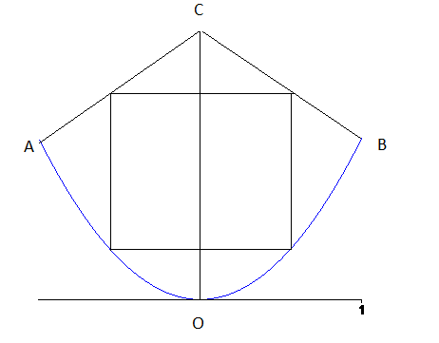

A = ( -1 , 1 ) ; f ‘ ( -1 ) = - 2 ; retta normale y = ( x + 3 ) / 2
B = ( 1 , 1 ) ; f ‘ ( 1 ) = 2 ; retta normale y = ( 3 - x ) / 2
Base rettangolo : 2 x con 0 ≤ x ≤ 1
Altezza rettangolo : ( 3 – x ) / 2 – x²
Area rettangolo : f ( x ) = x ( 3 – x – 2 x² )
f ‘ ( x ) = 3 – 2 x – 6 x² ≥ 0 per 0 ≤ x ≤ $(\sqrt{\text{ 19}}\text{ - 1 })\text{ / 6}$
x_{max} = $(\sqrt{\text{ 19}}\text{ - 1 })\text{ / 6}$

2.
CE R
SGN Non si può studiare per via algebrica
LIM per x →±∞ f ( x ) ≈ x →±∞ ; f ( x ) – x ≈ log x² → +∞ non c’è asintoto
DRV $\text{f ' }(\text{ x })=\text{ 1 }+\text{ sgn }(\text{ log }({\text{ x}}^{2}+\text{ x }+\text{ 1 }) \frac{\text{2 x }+\text{ 1}}{x^{2}+\text{ x }+\text{ 1}}$ , per x ≠ -1 , x ≠ 0
= $\left\{ \begin{matrix}\frac{x^{2}+\text{ 3 x }+\text{ 2}}{x^{2}+\text{ x }+\text{ 1}} & \text{per x }<\text{ -1 }∨\text{ x }>\text{ 0} \\ \frac{x^{2}\text{ - x}}{x^{2}+\text{ x }+\text{ 1}} & \text{per -1 }<\text{ x }<\text{ 0}\end{matrix}\right.$
per x → 0⁺ f ‘ ( x ) → 2 ; per x → 0⁻ f ‘ ( x ) → 0 punto angoloso
per x → -1⁺ f ‘ ( x ) → 2 ; per x → -1⁻ f ‘ ( x ) → 0 punto angoloso

DRV² f “ ( x ) = $\left\{ \begin{matrix}\frac{{\text{- 2 x}}^{2}\text{ - 2 x }+\text{ 1}}{({\text{ x}}^{2}+\text{ x }+\text{ 1 })^{2}} & \text{per x }<\text{ -1 }∨\text{ x }>\text{ 0} \\ \frac{{\text{2 x}}^{2}+\text{ 2 x }−\text{ 1}}{({\text{ x}}^{2}+\text{ x }+\text{ 1 })^{2}} & \text{per -1 }<\text{ x }<\text{ 0}\end{matrix}\right.$
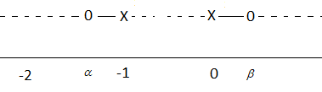$α= \frac{\text{- 1 - }\sqrt{\text{ 3}}}{2}\text{ , }β= \frac{\text{- 1 }+\sqrt{\text{ 3}}}{2}$
GRAFICO
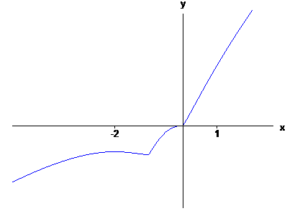
3.
1 – senx = 1 – x + o ( x² ) $\sqrt{\text{ 1 -}\text{ senx}} =\text{ 1 - }\frac{x}{2}\text{ - }\frac{x^{2}}{8}+\text{ o }({\text{ x}}^{2})$
$\text{exp }(\sqrt{\text{ 1 -}\text{ senx}}) =\text{ e }⋅\text{ exp }(\text{ - }\frac{x}{2}\text{ - }\frac{x^{2}}{8}+\text{ o }({\text{ x}}^{2})) =$$\text{e }⋅\text{ exp }(\text{ 1 - }\frac{x}{2}\text{ - }\frac{x^{2}}{8}+\frac{x^{2}}{8}+\text{ o }({\text{ x}}^{2}))$ $=\text{ e }(\text{ 1 - }\frac{x}{2}+\text{ o }({\text{ x}}^{2}))$
tgx = x + o ( x² )
cos ( senx ) = cos ( x + o ( x² ) ) = $\text{1 - }\frac{x^{2}}{2}+\text{ o }({\text{ x}}^{2})$
$$\frac{1}{\text{tgx }+\text{ cos }(\text{ senx })} = \frac{1}{\text{1 }+{{\text{ x - x}}^{2}}/2+\text{ o }({\text{ x}}^{2})} =$$
= $\text{ 1 }−\text{ x }+{\text{ x}}^{2}\text{ / 2 }+{\text{ x}}^{2}+\text{ o }({\text{ x}}^{2}) =\text{ 1 }−\text{ x }+{\text{ 3 x}}^{2}\text{ / 2 }+\text{ o }({\text{ x}}^{2})$
$\text{f }(\text{ x }) =\text{ e }(\text{ 1 }−\text{ x / 2 }+\text{ o }({\text{ x}}^{2})) (\text{ 1 }−\text{ x }+{\text{ 3 x}}^{2}\text{/ 2 }+\text{ o }({\text{ x}}^{2})) =$ $\text{e }(\text{ 1 }−\text{ 3 x / 2 }+{\text{ 2 x}}^{2})+\text{ o }({\text{ x}}^{2})\text{.}$

4.
$\text{f }(\text{ x }) =\text{ a tgx }+\text{ b / tgx }+\text{ c f ' }(\text{ x }) = ({\text{ a / cos}}^{2}\text{x })\text{ - }({\text{ b / sen}}^{2}\text{x })$ $\text{f }\text{ \backslash ( }x\text{ \backslash ) }\text{=}\text{ \backslash ( }2a{senx}/{cos}\text{ rSup \{ size 8\{3\} \} }x\text{ \backslash ) + \backslash ( }2b{cosx}/{sen}\text{ rSup \{ size 8\{3\} \} }x\text{ \backslash ) \} \{}$
$\text{f }(π\text{ /4 })=\text{ a }+\text{ b }+\text{ c f ' }(π\text{ /4 })= 2(\text{ a - b })\text{ f }{\text{ \backslash ( π}}/4\text{ \backslash ) =}4\text{ \backslash ( }a\text{+}b\text{ \backslash ) \} \{}$ $\text{ f ' }(π\text{ /6 })= 4\text{a/3 - 4b}$
Le condizioni da imporre sono:
a + b + c = 0 , a – b = 0 , 4 ( a + b ) > 0 , 4 ( a/3 – b ) = - 8/3
Le tre equazioni forniscono a = b = 1 , c = -2 ; questi valori verificano anche la disequazione.
f ( x ) = tgx + 1/tgx -2
La funzione tgx + 1/tgx è dispari e dunque il suo grafico è simmetrico rispetto all’origine; nell’intervallo [ 0 , π ] si ha una simmetria rispetto al punto ( π/2 , 0 ) . Il grafico di f ( x ) è traslato di 2 unità verso il basso e questo determina una simmetria rispetto al punto ( π/2 , -2 ). Possiamo dunque limitare lo studio della funzione all’intervallo ( 0 , π/2 ) .
LIM per x → 0 e per x → π f ( x ) → +∞ ; f ( π / 4 ) = 0
DRV $\text{f ' }(\text{ x }) ={\text{ 1 / cos}}^{2}{\text{x - 1 / sen}}^{2}\text{x }≥\text{ 0}$ $⇔$ ${\text{sen}}^{2}\text{x }≥{\text{ cos}}^{2}\text{x }⇔{\text{ 1 - cos}}^{2}\text{x }≥{\text{ cos}}^{2}x$
$⇔{\text{ cos}}^{2}\text{x }≤\text{ 1/2}$ $⇔ π\text{ / 4 }≤\text{ x }<π\text{ / 2}$
DRV² $\text{f }\text{ \backslash ( }x\text{ \backslash ) }\text{=}\text{ \backslash ( }2{senx}/{cos}\text{ rSup \{ size 8\{3\} \} }x\text{ \backslash ) + \backslash ( }2{cosx}/{sen}\text{ rSup \{ size 8\{3\} \} }x\text{ \backslash ) \} \{}$ sempre positiva nell’intervallo

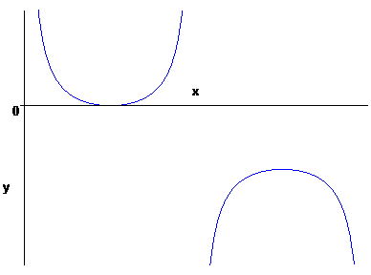

Soluzioni [ B ]

1.

A = ( -2 , 1 ) ; f ‘ ( -2 ) = - 1 ; retta normale y = x + 3
B = ( 2 , 1 ) ; f ‘ ( 2 ) = 1 ; retta normale y = 3 - x
Base rettangolo : 2 x con 0 ≤ x ≤ 2
Altezza rettangolo : ( 3 – x ) – x²/4
Area rettangolo : f ( x ) = 2 x ( 3 – x – x²/4 )
f ‘ ( x ) = 6 – 4 x – 3 x²/2 ≥ 0 per 0 ≤ x ≤ $(\text{ 2}\sqrt{\text{ 13}}\text{ - 4 })\text{ / 3}$
x_{max} = $(\text{ 2}\sqrt{\text{ 13}}\text{ - 4 })\text{ / 3}$

2.
CE R
SGN Non si può studiare per via algebrica
LIM per x →±∞ f ( x ) ≈ - x →$∓$∞ ; f ( x ) + x ≈ log x² → +∞ non c’è asintoto
DRV $\text{f ' }(\text{ x })=\text{ - 1 }+\text{ sgn }(\text{ log }({\text{ x}}^{2}−\text{ x }+\text{ 1 }) \frac{\text{2 x }−\text{ 1}}{x^{2}−\text{ x }+\text{ 1}}$ , per x ≠ 0 , x ≠ 1
= $\left\{ \begin{matrix}\frac{{\text{-x}}^{2}+\text{ 3 x }−\text{ 2}}{x^{2}−\text{ x }+\text{ 1}} & \text{per x }<\text{ 0 }∨\text{ x }>\text{ 1} \\ \frac{{\text{- x}}^{2}\text{ - x}}{x^{2}−\text{ x }+\text{ 1}} & \text{per 0 }<\text{ x }<\text{ 1}\end{matrix}\right.$
per x → 0⁺ f ‘ ( x ) → 0 ; per x → 0⁻ f ‘ ( x ) → -2 punto angoloso
per x → 1⁺ f ‘ ( x ) → 0 ; per x → 1⁻ f ‘ ( x ) → -2 punto angoloso

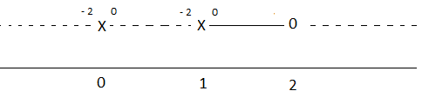
DRV² f “ ( x ) = $\left\{ \begin{matrix}\frac{{\text{- 2 x}}^{2}+\text{ 2 x }+\text{ 1}}{({\text{ x}}^{2}−\text{ x }+\text{ 1 })^{2}} & \text{per x }<\text{ 0 }∨\text{ x }>\text{ 1} \\ \frac{{\text{2 x}}^{2}−\text{ 2 x }−\text{ 1}}{({\text{ x}}^{2}\text{-x }+\text{ 1 })^{2}} & \text{per 0 }<\text{ x }<\text{ 1}\end{matrix}\right.$

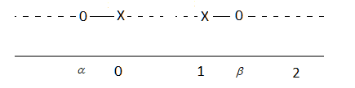$α= \frac{\text{1 - }\sqrt{\text{ 3}}}{2}\text{ , }β= \frac{\text{1 }+\sqrt{\text{ 3}}}{2}$
GRAFICO
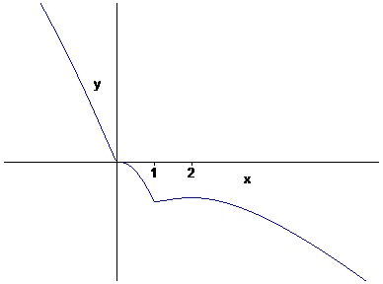

3.
cosx = 1 – x²/2 + o ( x² ) $\sqrt{\text{ cosx}} =\text{ 1 - }\frac{x^{2}}{4}+\text{ o }({\text{ x}}^{2})$
$\text{exp }(\sqrt{\text{ cosx}}) =\text{ e }⋅\text{ exp }(\text{ - }\frac{x^{2}}{4}+\text{ o }({\text{ x}}^{2})) =$$\text{ e }(\text{ 1 - }\frac{x^{2}}{4}+\text{ o }({\text{ x}}^{2}))$
senx = x + o ( x² ) tgx = x + o ( x² )
cos ( tgx ) = cos ( x + o ( x² ) ) = $\text{1 - }\frac{x^{2}}{2}+\text{ o }({\text{ x}}^{2})$
$$\frac{1}{\text{senx }+\text{ cos }(\text{ tgx })} = \frac{1}{\text{1 }+{{\text{ x - x}}^{2}}/2+\text{ o }({\text{ x}}^{2})} =$$
= $\text{ 1 }−\text{ x }+{\text{ x}}^{2}\text{ / 2 }+{\text{ x}}^{2}+\text{ o }({\text{ x}}^{2}) =\text{ 1 }−\text{ x }+{\text{ 3 x}}^{2}\text{/ 2 }+\text{ o }({\text{ x}}^{2})$
$\text{f }(\text{ x }) =\text{ e }(\text{ 1 }−{\text{ x}}^{2}\text{ / 4 }+\text{ o }({\text{ x}}^{2})) (\text{ 1 }−\text{ x}+{\text{ 3 x}}^{2}\text{/ 2 }+\text{ o }({\text{ x}}^{2})) =$ $\text{e }(\text{ 1 }−\text{ x }+{\text{ 5 x}}^{2}\text{/ 4 })+\text{ o }({\text{ x}}^{2})\text{.}$

4.
$\text{f }(\text{ x }) =\text{ a tgx }+\text{ b / tgx }+\text{ c f ' }(\text{ x }) = ({\text{ a / cos}}^{2}\text{x })\text{ - }({\text{ b / sen}}^{2}\text{x })$ $\text{f }\text{ \backslash ( }x\text{ \backslash ) }\text{=}\text{ \backslash ( }2a{senx}/{cos}\text{ rSup \{ size 8\{3\} \} }x\text{ \backslash ) + \backslash ( }2b{cosx}/{sen}\text{ rSup \{ size 8\{3\} \} }x\text{ \backslash ) \} \{}$
$\text{f }(π\text{ /4 })=\text{ a }+\text{ b }+\text{ c f ' }(π\text{ /4 })= 2(\text{ a - b })\text{ f }{\text{ \backslash ( π}}/4\text{ \backslash ) =}4\text{ \backslash ( }a\text{+}b\text{ \backslash ) \} \{}$ $\text{ f ' }(π\text{ /6 })= 4\text{a/3 - 4b}$
Le condizioni da imporre sono:
a + b + c = 0 , a – b = 0 , 4 ( a + b ) < 0 , 4 ( a/3 – b ) = 8/3
Le tre equazioni forniscono a = b =- 1 , c = 2 ; questi valori verificano anche la disequazione.
f ( x ) = 2 - tgx - 1/tgx
La funzione - tgx - 1/tgx è dispari e dunque il suo grafico è simmetrico rispetto all’origine; nell’intervallo [ 0 , π ] si ha una simmetria rispetto al punto ( π/2 , 0 ) . Il grafico di f ( x ) è traslato di 2 unità verso l’alto e questo determina una simmetria rispetto al punto ( π/2 , 2 ). Possiamo dunque limitare lo studio della funzione all’intervallo ( 0 , π/2 ) .
LIM per x → 0 e per x → π f ( x ) → -∞ ; f ( π / 4 ) = 0
DRV $\text{f ' }(\text{ x }) ={\text{ - 1 / cos}}^{2}\text{x }+{\text{ 1 / sen}}^{2}\text{x }≥\text{ 0}$ $⇔$ ${\text{sen}}^{2}\text{x }≤{\text{ cos}}^{2}\text{x }⇔{\text{ 1 - cos}}^{2}\text{x }≤{\text{ cos}}^{2}x$
$⇔{\text{ cos}}^{2}\text{x }≥\text{ 1/2}$ $⇔ 0≤\text{ x }<π\text{ / 4}$
DRV² $\text{f }\text{ \backslash ( }x\text{ \backslash ) }\text{=}−\text{ \backslash ( }2{senx}/{cos}\text{ rSup \{ size 8\{3\} \} }x\text{ \backslash ) - \backslash ( }2{cosx}/{sen}\text{ rSup \{ size 8\{3\} \} }x\text{ \backslash ) \} \{}$ sempre negativa nell’intervallo
